Beste deelnemer,
Heb je een prangende vraag die je aan andere sociaalwerkorganisaties zou willen stellen? Ervaringen van anderen kunnen je verder helpen! Plaats een vraag op de website van Sociaal Werk Nederland.
Hoe plaats je een vraag?
stap 1: Log in via www.sociaalwerknederland.nl met jouw inlogcodes.
stap 2: Klik op de knop “Ik wil delen” op de homepage en kies “Vraag stellen”
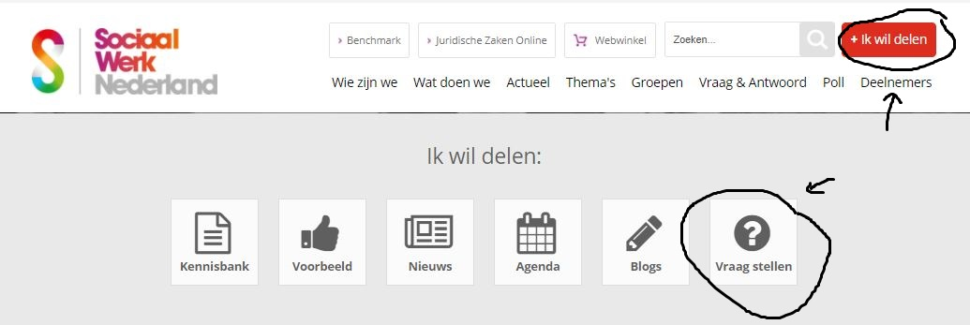
Stap 3: Vul de velden in: Vul een titel in en stel je vraag in het veld “Toelichting”
Voeg eventueel een bestand toe als dit van belang is.
Klik op Opslaan.
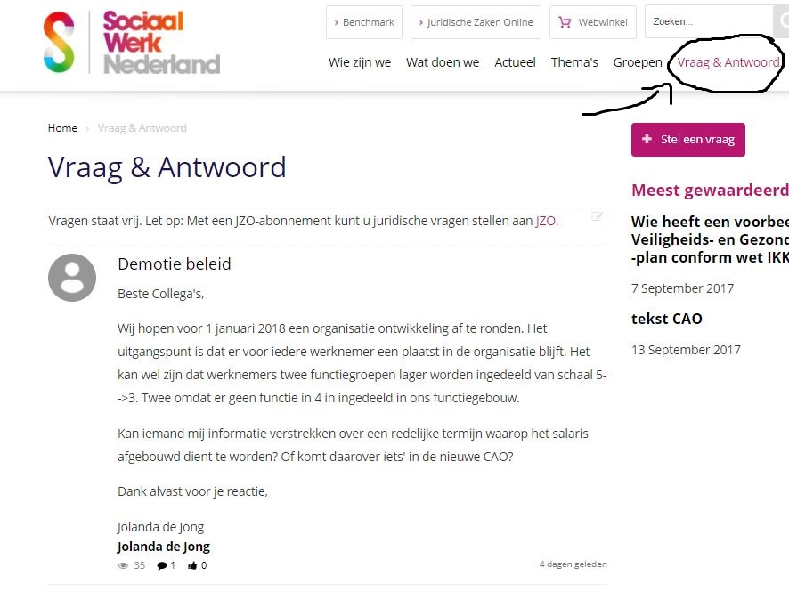
Op de homepage vindt je de knop “Vraag en Antwoord”. Hier kan je alle gestelde vragen vinden en eventueel beantwoorden. Ook verschijnen de vragen op de homepage. Let op: alle vragen die je stelt via deze knop, zijn voor een ieder zichtbaar. Je ontvangt een notificatie via de email wanneer iemand reageert op jouw vraag.

